聊城大学2019级函授生微信支付宝缴费说明

- 扫码缴费：利用支付宝或微信APP“扫一扫”功能，扫描缴费二维码，按照提示进行操作即可完成缴费。


- 支付宝登录缴费：登录支付宝APP，搜索“聊城大学”，然后“关注”，进入聊城大学缴费大厅，如图：
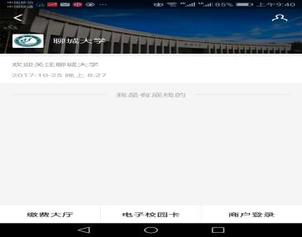
点击“缴费大厅”选择相应的缴费项目按照提示操作即可。

- 微信登录缴费：登录微信APP,搜索“聊大财务”微信公众号(或扫码)进入，点击菜单“业务办理--校内缴费业务”，进入聊城大学缴费大厅，如图：

选择缴费项目按照提示操作即可。


- 聊城大学缴费服务系统开放时间为2019年1月12日至2019年1月28日。
- 咨询电话：0635-8239089、8239567.
（注意：个人保存好缴费记录，便于出现问题查询）

